KAMAG 1007 Programı Kapsamında Yeni Çağrı Açıldı

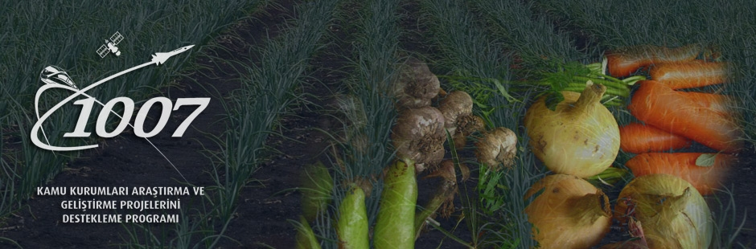

TÜBİTAK Kamu Kurumları Araştırma ve Geliştirme Projelerini Destekleme Programı (1007 Programı) kapsamında Gıda, Tarım ve Hayvancılık Bakanlığının müşteri kurum olarak yer aldığı "Kışlık Sebze Yetiştiriciliğinde Hat ve/veya Çeşit Geliştirme” ihtiyaç başlığına yönelik çağrı için duyuru Kamu Araştırmaları Destek Grubu (KAMAG) tarafından 16.01.2017 itibari ile yayınlanmıştır.

Çağrıya ilişkin detaylı bilgilere ve başvuru sistemine http://ardeb-pbs.tubitak.gov.tr bağlantısından ulaşabilirsiniz.

Çağrı başlıklarına yönelik hazırlanacak proje önerilerinin 24.02.2017 tarihine kadar sisteme kaydedilmesi gerekmektedir.

Yıldız TTO İrtibat Bilgisi:
Hanife Özdemir – Proje Destekleri Uzman Yardımcısı
E-mail: hanifeozdemir@yildiztto.com
Telefon: 0212 483 7007 / 221

Bilgilerinize sunar, çalışmalarınızda kolaylıklar dileriz.

Saygılarımızla,
